**BỘ GIÁO DỤC VÀ ĐÀO TẠO**

**TRƯỜNG ĐẠI HỌC CẦN THƠ**

**KHOA CÔNG NGHỆ THÔNG TIN & TRUYỀN THÔNG**

**NIÊN LUẬN CƠ SỞ**

**NGÀNH CÔNG NGHỆ THÔNG TIN**

**ĐỀ TÀI**

**XÂY DỰNG WEBSITE BÁN THIẾT BỊ**

**CÔNG NGHÊ**

**Sinh viên: SƠN THƯƠL**

**Mã số: B1809413**

**Khóa: K44**

**Cần Thơ, 03/2021**

**BỘ GIÁO DỤC VÀ ĐÀO TẠO**

**TRƯỜNG ĐẠI HỌC CẦN THƠ**

**KHOA CÔNG NGHỆ THÔNG TIN & TRUYỀN THÔNG**

**BỘ MÔN CÔNG NGHỆ THÔNG TIN**

**NIÊN LUẬN CƠ SỞ**

**NGÀNH CÔNG NGHỆ THÔNG TIN**

**ĐỀ TÀI**

**XÂY DỰNG WEBSITE BÁN THIẾT BỊ**

**CÔNG NGHỆ**

**Người hướng dẫn: Sinh viên thực hiện**

**Ts. LÂM NHỰT KHANG SƠN THƯƠL**

**Mã số: B1809413**

**Khóa: K44**

***Cần Thơ, 03/2021***

# LỜI CÁM ƠN

# MỤC LỤC

LỜI CÁM ƠN 3

MỤC LỤC 4

DANH MỤC ĐỒ THỊ, BẢNG, HÌNH ẢNH 5

TÓM LƯỢC 6

PHẦN 1: GIỚI THIỆU 7

1.1 Đặt vấn đề 7

1.2 Mục tiêu đề tài 7

1.3 Đối tượng và phạm vi nghiên cứu 7

1.4 Phương pháp nghiên cứu 7

1.5 Nội dung nghiên cứu 8

PHẦN 2: NỘI DUNG 8

2.1 Đặt tả yêu cầu 8

2.1.1 Đối tượng người dùng 8

2.1.2 Sơ đồ Use case diagrams: 8

2.1.3 Chức năng hệ thống 10

# DANH MỤC ĐỒ THỊ, BẢNG, HÌNH ẢNH

# TÓM LƯỢC

# PHẦN 1: GIỚI THIỆU

## 1.1 Đặt vấn đề

Như chúng ta đã thấy trong thị trường hiện nay thì việc cạnh tranh về kinh doanh ngày càng trở nên quyết liệt và hầu hết những nhà kinh doanh, những công ty lớn đều rất chú tâm đến việc làm thỏa mãn khách hàng một cách tốt nhất.

Hiện nay công nghệ tiên tiến phát triển ngày càng mạnh mẽ và được ứng dụng ngày càng nhiều và các lĩnh vực kinh kế, sản xuất cũng như đời sống thường nhật cửa con người. Một điểm tiêu biểu trong việc phát triển các công nghệ đó phải kể đến việc ứng dụng công nghệ thông tin vào hầu hết khắp các hoạt động. Nhờ đó, các công việc được thực hiện nhanh, chính xác và đạt kết quả cao hơn rất nhiều.

So với việc kinh doanh truyền thống thì thương mại điện tử chi phí thấp hơn, hiệu quả đạt cao hơn. Hơn thế nữa, với lợi thế của công nghệ internet nên việc truyền tải thông tin về sản phẩm nhanh chóng, thuận tiện.

Khi xã hội ngày càng phát triển, mức sống của người dân được nâng cao, thu nhập kinh tế ngày càng được cải thiện thì những thiết bị công nghệ không còn xa lạ với mọi người. Hầu hết mỗi người điều trang bị cho mình những thiết bị công nghệ (Điện thoại, laptop, …) sao cho phù hợp với nhu cầu cũng như túi tiền của mình. Tuy nhiên cuộc sống ngày càng bận rộn như hiện nay thì việc mua những thiết bị công nghệ mà mình ưa thích thì người tiêu dùng phải đến tận cửa hàng mà để lựa chọn vì thế sẽ mất khá nhiều thời gian và công sức.

Cùng với những lí do nêu trên. Chương tình “Xây dựng Website bán thiết bị công nghệ” được xây dựng với định hướng giúp việc mua sắm thiết bị công nghệ của khách hàng dễ dàng và nhanh gọn hơn, không mất thời gian và công sức và đặc biệt là khách hàng có thể xem và lựa chọn những thiết bị công nghệ phù hợp với mình, từ giá cả đến thông tin cũng như những thông số kỹ thuật về sản phẩm.

## 1.2 Mục tiêu đề tài

Xây dựng được website bán thiết bị công nghệ giúp mọi người có thể tìm được những thiết bị công nghệ phù hợp với nhu cầu của mình, cung cấp cho khách hàng những cập nhật mới nhất về sản phẩm và giá cả.. Đưa ra các thống kê, báo cáo, chính xác về số lượng sản phẩm và khách hàng.

## 1.3 Đối tượng và phạm vi nghiên cứu

* Đối tượng nguyên cứu: Trang web bán thiết bị công nghệ.
* Phạm vi nguyên cứu: Những người cần tìm mua thiết bị công nghệ nhưng không có thời gian ra trực tiếp cửa hàng lựa chọn mà muốn lựa chọn ở nhà thông qua trang web

## 1.4 Phương pháp nghiên cứu

Xây dựng một website bán thiết bị công nghệ dựa trên việc sử dụng phần mềm hệ quản trị CSDL MySQL và xây dựng ứng dụng trên kết hợp với các ngôn ngữ PHP, HTML, CSS, Javascript, Ajax, …

## 1.5 Nội dung nghiên cứu

Để có thể hoàn thành mục tiêu của đề tài ta cần thực hiện các công việc sau:

* Tìm hiểu các bước, cách thức xây dựng một trang web bằng HTML, CSS, Javascript, PHP và MySQL, …
* Thu thập, tổng hợp dữ liệu về thiết bị công nghệ và tiến hàng nhập vào CSDL hoặc nhập vào file Excel để import vào CSDL.
* Tiến hành lập trình trang web.
* Kiểm thử trang web và sửa lỗi.

# PHẦN 2: NỘI DUNG

## 2.1 Đặt tả yêu cầu

### 2.1.1 Đối tượng người dùng

Trang web có 4 người dùng:

* Admin: Là người dùng có nhiệm vụ quản lí danh mục sản phẩm, thương hiêu sản phẩm cũng như quản lí các thiết bị công nghệ, quản lí nhân viên, quản lí đơn hàng, quản lí khách hàng và thông kê các chỉ số.
* Nhân viên: Là người dùng xem thông tin sản phẩm, quản lí đơn hàng và thanh toán online, trả lời bình luận, trả lời tin nhắn từ phía khách hàng và có thể thanh toán tại cửa hàng khi khách hàng đến trực tiếp cửa hàng mua hàng.
* Khách hàng (Khách hàng có tài khoản): Là người sử dụng hệ thống có thể chọn và mua các sản phẩm trong trang web hoặc cũng có thể chỉ vào xem sản phẩm.
* Khách viếng thăm(Khách hàng chưa có tài khoản): Là người sử dụng hệ thống mà chỉ vào tham khảo sản phẩm.

### 2.1.2 Sơ đồ Use case diagrams:

**Sơ đồ Use case diagram khách viếng thăm**

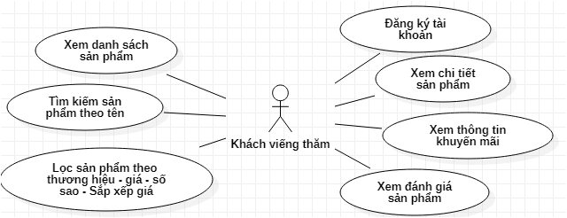

**Hình 1**: Sơ đồ Use case diagram khách viếng thăm

**Sơ đồ Use case diagram khách khách hàng**

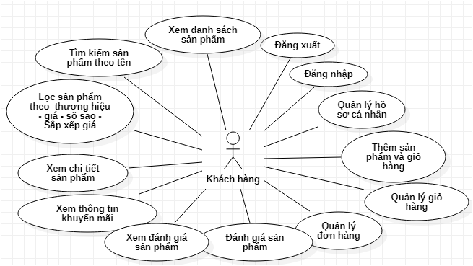

**Hình 2**: Sơ đồ Use case diagram khách hàng

**Sơ đồ Use case diagram nhân viên**

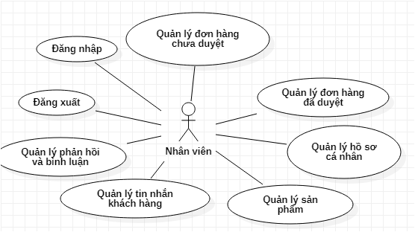

**Hình 2**: Sơ đồ Use case diagram nhân viên

**Sơ đồ Use case diagram quản trị admin**

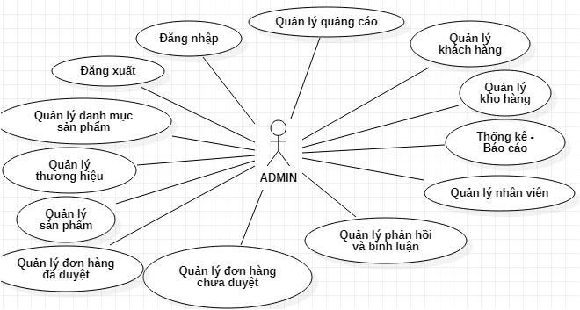

**Hình 2**: Sơ đồ Use case diagram admin

### 2.1.3 Chức năng hệ thống

**Đăng ký:**

* Đối tượng thực hiện: Khách viếng thăm.
* Mục tiêu: Giúp cho khách viếng thăm có tài khoản để đăng nhập để vào trang web mua hàng.
* Mô tả quá trình:

+ Khách viếng thăm nhập họ và tên, tên tài khoản, mật khẩu, nhập lại mật khẩu, địa chỉ email, số điện thoại, ảnh đại điện.

+ Nếu đăng ký thành công, thông báo đăng ký thành công và đưa khách viếng thăm đên trang đăng nhập và lúc này khách viếng thăm được xem là khách hàng.

+ Nếu đăng ký thất bại, hệ thống sẽ thông báo không thành công và yêu cầu nhập lại.

**Đăng nhập:**

* Đối tượng nghiên cứu: Admin, nhân viên, khách hàng.
* Mục tiêu: Giúp admin, nhân viên truy cập vào tài khoản của mình để quản lý trang web còn khách hàng có thể đăng nhập vào tài khoản của mình để có thể sử dụng các chức năng trong trang web một cách dễ dàng hơn cũng như trong việc dễ dàng mua sản phẩm.
* Mô tả quá trình:

+ Admin, nhân viên, khách hàng sẽ nhập thông tin tên đăng nhập và mật khẩu đã được tạo vào form đăng nhập của hệ thống.

+ Nếu đăng nhập thành công, Hệ thống sẽ đưa admin đến trang admin, nhân viên được đưa đến trang nhân viên và khách hàng được hệ thống đưa đến trang chủ của trang web.

+ Nếu đăng nhập thất bại, thông báo nhập sai và yêu cầu admin, nhân viên, khách hàng đăng nhập lại tài khoản.

**Cập nhật mật khẩu:**

* Đối tượng nghiên cứu: Admin, nhân viên, khách hàng.
* Mục tiêu: Giúp cho admin, nhân viên, khách hàng họ có thể cập nhật mật khẩu mới của mình khi quên mật khẩu đăng nhập vào hệ thống.
* Mô tả quá trình:

+ Admin, nhân viên, khách hàng nhập tên tài khoản, mật khẩu mới, nhập lại mật khẩu mới.

+ Nếu cập nhật mật khẩu thành công thì hệ thống sẽ đưa đến trang đăng nhập để đăng nhập tài khoản với mật khẩu vừa cập nhật.

**Đăng xuất:**

* Đối tượng nghiên cứu: Admin, nhân viên, khách hàng.
* Mục tiêu: Giúp admin, nhân viên, khách hàng đăng xuất tài khoản ra khỏi website tránh trường hợp kẻ lạ truy cập lại trang web.
* Mô tả quá trình:

+ Admin, nhân viên, khách hàng có tài khoản nhấp vào đăng xuất.

+ Nếu đăng xuất thành công hệ thống sẽ đưa đến trang chủ của hệ thống và hệ thống sẽ đưa admin, nhân viên, khách hàng đăng xuất khỏi hệ thống.

**Tìm kiếm sản phẩm:**

* Đối tượng nghiên cứu: Khách viếng thăm, khách hàng.
* Mục tiêu: Khách viếng thăm, khách hàng có thể tìm kiếm sản phẩm mà cần mua một cách nhanh chóng. Được tìm kiếm theo tên sản phẩm và danh mục sản phẩm.
* Mô tả quá trình:

+ Khách viếng thăm, khách hàng nhập từng kí tự mà có chứa trong tên sản phẩm hay danh mục sản phẩm. Hệ thống sẽ tự động gợi ý sản phẩm mà khách hàng cần tìm.

+ Nếu có sản phẩm được gợi ý thì hiện thị tên sản phẩm, hình ảnh sản phẩm và giá sản phẩm ở dưới chỗ nhập tìm kiếm.

+ Nếu không có hiển thị sản phẩm gợi ý ở bên dưới thì không có sản phẩm mà bạn cần tìm.

**Thanh menu:**

* Đối tượng nghiên cứu: Khách viếng thăm và khách hàng.
* Mục tiêu: Giúp người dùng có thể dễ dàng tương tác trên hệ thống, dễ tìm kiếm những danh mục sản phẩm một cách nhanh chóng để thu gọn phạm vi tìm kiếm sản phẩm.
* Mô tả quá trình:

+ Trên thanh menu có liệt kê các danh mục sản phẩm mà hệ thống cần bán như điện thoại, laptop, máy tính bảng, đồng hồ thông minh,…

+ Nếu người dùng chọn dannh mục sản phẩm nào thì hệ thống sẽ hiển thị danh mục sản phẩm đó để người dùng lựa chọn sản phẩm mình cần tìm trên danh mục đó.

**Lọc sản phẩm(Gợi ý sản phẩm):**

* Đối tượng nghiên cứu: Khách viếng thăm và khách hàng.
* Mục tiêu: Giúp người dùng dễ dàng tìm kiếm, lọc những sản phẩm thuộc thương hiệu nào, tầm giá bao nhiêu, số lượng đánh giá sao sản phẩm bao nhiêu, thuộc khuyến mãi nào (mới ra mắt, giảm giá, trả góp, …) và sắp xếp giá sản phẩm theo thứ tự tẳng hay giảm.
* Mô tả quá trình:

+ Người dùng chọn những bộ lọc mà hệ thống gợi ý. Nếu người dùng chọn thương hiệu sản phẩm nào đó thì hệ thống sẽ hiện thị ra những sản phẩm thuộc dòng sản phẩm đó. Và trong cái thương hiệu đó người dùng có thể lọc những bộ lọc như giá tiền, số sao, khuyến mãi, sắp xếp thì hệ thống sẽ tự động lọc theo những bộ lọc mà khách hàng đã chọn.

**Thêm bình luận:**

* Đối tượng nghiên cứu: Khách hàng.
* Mục tiêu: Giúp khách hàng có thể chỉa sẻ cảm nghỉ của họ về sản phẩm. Bình luận vể sản phẩm và đánh giá số sao mà khách hàng đánh giá về sản phẩm cũng như tải ảnh sản phẩm mà khách hàng nhận được từ cửa hàng.
* Mô tả quá trình:

+ Khách hàng sẽ đánh giá số sao về sản phẩm (5 mức đánh giá sao) và cũng như có thể bình luận, tải ảnh sản phẩm.

+ Nếu đáp ứng đủ yêu cầu mà hệ thống yêu cầu khách hàng đánh giá thì thêm bình luận thành công ngược lại thì thông báo thêm bình luận không thành công.

**Xóa đánh giá sản phẩm (bình luận):**

* Đối tượng nghiên cứu: Admin
* Mục tiêu: Xóa những bình luận tiêu cực để hạn chế hiển thị cho khách hàng xem trong phần chi tiết sản phẩm, đánh giá sản phẩm.
* Mô tả quá trình:

+ Admin tìm kiếm những bình luận có những lời tiêu cực đến sản phẩm và chọn những bình luận mà admin cần xóa.

+ Nếu xóa thành công thì thông báo xóa thành công và hệ thống tải lại trang bình luận.

+ Nếu xóa không thành công thì hệ thống thông báo xóa bình luận không thành công.

**Tìm kiếm đánh giá sản phẩm (bình luận):**

* Đối tượng nghiên cứu: Admin, nhân viên
* Mục tiêu: Giúp admin tìm kiếm những bình luận tiêu cực, tích cực để admin dễ quản lý bình luận nào cần cho khánh hàng xem.
* Mô tả quá trình:

+ Admin nhập vào ô tìm kiếm những từ tích cực hay tiêu cực để tìm kiếm bình luận.

+ Admin trả lời bình luận sản phẩm cần tìm hoặc là xóa bình luận đã tìm được

**Trả lời bình luận:**

* Đối tượng nghiên cứu: Admin, nhân viên.
* Mục tiêu: Giúp người dùng nhận được thông tin phản hồi từ admin hay nhân viên
* Mô tả quá trình:

+ Chọn bình luận cần trả lời sau đó nhập thông tin cần phản hồi sau đó gửi yêu đến bình luận và hiện thị thông tin phản hồi lên hệ thống.

**Xem danh dách danh mục sản phẩm:**

* Đối tượng nghiên cứu: Admin, nhân viên.
* Mục tiêu: Giúp admin nhân viên có cái nhìn tổng quát về những danh mục sản phẩm trên hệ thống.
* Mô tả quá trình:

+ Admin chọn loại sản phẩm trong trong menu bên trái sau đó chọn xem danh sách loại sản phẩm.

**Xem danh sách thương hiệu:**

* Đối tượng nghiên cứu: Admin, nhân viên.
* Mục tiêu: Giúp admin nhân viên có cái nhìn tổng quát về những thương hiệu có trong từnng loại sản phẩm trên hệ thống.
* Mô tả quá trình:

+ Admin chọn trong trong menu bên trái sau đó chọn thương hiệu sản phẩm sau đó chọn xem danh sách thương hiệu.

**Xem danh sách sản phẩm:**

* Đối tượng nghiên cứu: Admin, nhân viên.
* Mục tiêu: Giúp admin nhân viên có cái nhìn tổng quát về những sản phẩm có trên hệ thống.
* Mô tả quá trình:

+ Admin chọn trong trong menu bên trái sau đó chọn Quản lý sản phẩm sau đó chọn xem danh sách sản phẩm.

**Tìm kiếm danh mục sản phẩm:**

* Đối tượng nghiên cứu: Admin, nhân viên
* Mục tiêu:
* Mô tả quá trình:

**Thêm danh mục sản phẩm:**

* Đối tượng nghiên cứu:
* Mục tiêu:
* Mô tả quá trình:

**Sửa danh mục sản phẩm:**

* Đối tượng nghiên cứu:
* Mục tiêu:
* Mô tả quá trình:

**Xóa danh mục sản phẩm:**

* Đối tượng nghiên cứu:
* Mục tiêu:
* Mô tả quá trình:

**Tìm kiếm thương hiệu:**

**Thêm thương hiệu:**

**Sửa thương hiệu:**

**Xóa thương hiệu:**

**Tìm kiếm sản phẩm:**

**Thêm sản phẩm:**

**Sửa sản phẩm:**

**Xóa sản phẩm:**

**Tìm nhân viên:**

**Thêm nhân viên:**

**Xóa nhân viên:**

**Tìm khách hàng:**

**Xem danh sách nhân viên:**

**Xóa khách hàng:**

**Xem danh sách khách hàng:**

**Tìm kiếm hóa đơn:**

**Xóa hóa đơn:**

**Duyệt hóa đơn:**

**Giỏ hàng:**

**Thêm quảng cáo:**

**Xóa quảng cáo:**

**Thống kê – báo cáo:**